Реляционные базы данных.
Создание ER-диаграммы (Схемы БД) в PlantUML
@startuml
hide methods
left to right direction

entity "Категории" as Category {
+ id : int <<PK>>
--
name : varchar
slug : varchar
}

entity "Заказы" as Orders {
+ id : int <<PK>>
--
total_price : decimal
customer_name : varchar
customer_phone : varchar
customer_email : varchar
delivery_address : text
status : varchar
created_at: timestamp
updated_at: timestamp
}

entity "Содержимое заказа" as OrderItem {
+ id : int <<PK>>
--
+ order_id : int <<FK>>
+ product_id: int <<FK>>
price : decimal
}

entity "Товары" as Product {
+ id : int <<PK>>
--
articul : varchar
title : varchar
description : varchar
price : decimal
size : varchar
condition : varchar
+ category_id : int <<FK>>
status : varchar
images : text[]
created_at: timestamp
}

Category ||--o{ Product : "составляет"
Orders ||--o{ OrderItem : "составляет"
Product ||--o{ OrderItem : "составляет"
@enduml

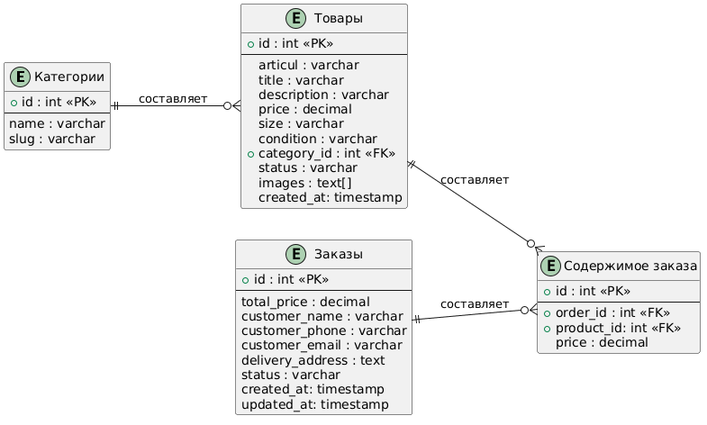

SQL-скрипт для создания БД (для PostgreSQL)

-- Таблица категорий
CREATE TABLE Category (
id SERIAL PRIMARY KEY,
name VARCHAR(50) NOT NULL,
slug VARCHAR(50) UNIQUE NOT NULL
);

-- Таблица товаров (Винтаж: количество всегда 1)
CREATE TABLE Product (
id SERIAL PRIMARY KEY,
articul VARCHAR(50) NOT NULL UNIQUE,
title VARCHAR(150) NOT NULL,
description TEXT,
price DECIMAL(10, 2) NOT NULL,
size VARCHAR(10) NOT NULL, -- Например: M, L, Oversize
condition VARCHAR(50) NOT NULL, -- Состояние: Excellent, Good, Flaws
category_id INT REFERENCES Category (id),
status VARCHAR(20) DEFAULT 'available', -- available, reserved, sold
images TEXT[], -- Массив ссылок на фото
created_at TIMESTAMP DEFAULT CURRENT_TIMESTAMP
);

-- Таблица заказов
CREATE TABLE Orders (
id SERIAL PRIMARY KEY,
total_price DECIMAL(10, 2) NOT NULL,
customer_name VARCHAR(100) NOT NULL,
customer_phone VARCHAR(20) NOT NULL,
customer_email VARCHAR(100) NOT NULL,
delivery_address TEXT NOT NULL,
status VARCHAR(20) DEFAULT 'pending', -- pending, paid, expired, shipped
created_at TIMESTAMP DEFAULT CURRENT_TIMESTAMP,
updated_at TIMESTAMP DEFAULT CURRENT_TIMESTAMP
);

-- Связующая таблица (состав заказа, каждый товар с количеством и зафиксированной ценой)
CREATE TABLE OrderItem (
id SERIAL PRIMARY KEY,
order_id INT REFERENCES Orders(id) ON DELETE CASCADE,
product_id INT REFERENCES Product(id),
price DECIMAL(10, 2) NOT NULL
);

Проверено на https://aiven.io/tools/pg-playground

